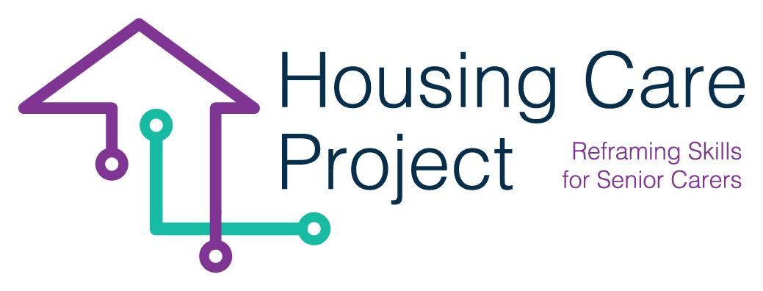

g
2022 – 2024
Human-Digital WBL-værktøjssæt

Ved
Ilmiolavoro srl
https://housingcare.net
Human-Digital WBL
Værktøj nr. 4 - Individualiseret plan
Projektresultat nr. 2
Housing Care Projektet

indhold

01 Værktøj n. 4 - Individualiseret plan 3

Europa-Kommissionens støtte til udarbejdelsen af denne publikation udgør ikke en godkendelse af indholdet, som kun afspejler forfatternes synspunkter, og Kommissionen kan ikke holdes ansvarlig for nogen brug, der måtte blive gjort af oplysningerne deri 2021-1-IT01-KA220-VET-000032949

01
Værktøj nr. 4 - Individualiseret plan

| Værktøj n. 4 - Individualiseret plan
Ilmiolavoro srl

OPRETTELSE AF INDIVIDUEL WBL-PATHWAY (PLAN)

Nedenfor er skemaet, der giver dig mulighed for at udarbejde en arbejdsbaseret læringsvej på en individualiseret måde. De oplysninger, du skal lægge i skemaet, er placeret i forskellige ressourcer.

Værktøj nr. 5 - Individualiseret plan

Deltagerens/plejepersonalets navn, efternavn
Deltagerens talenter og lidenskaber
Hvilke aktiviteter kan du lide at lave? (Tænk på de aktiviteter, som, når du gør dem, føler du et psykisk velvære. De er ikke trættende aktiviteter for dig).
Hvad er dine talenter? (Tænk på de aktiviteter, som du altid gør godt. Du får altid gode resultater. Du behøver ikke lægge en stor indsats i at gøre dem, du har medfødte evner til at gøre dem).

Individualiserede læringsresultater
(i overensstemmelse med det indhold, du finder i skema nr. 6 fællesplanlægning med værtsorganisationen, kan du vælge de læringsresultater, der passer til plejepersonalets individuelle profil)
Planlagte aktiviteter i værtsorganisationen - fælles planlægningsskema
(i overensstemmelse med det indhold, du finder i skema nr. 3 fællesplanlægning med værtsorganisationen, kan du vælge de læringsresultater, der passer til plejepersonalets individuelle profil)

